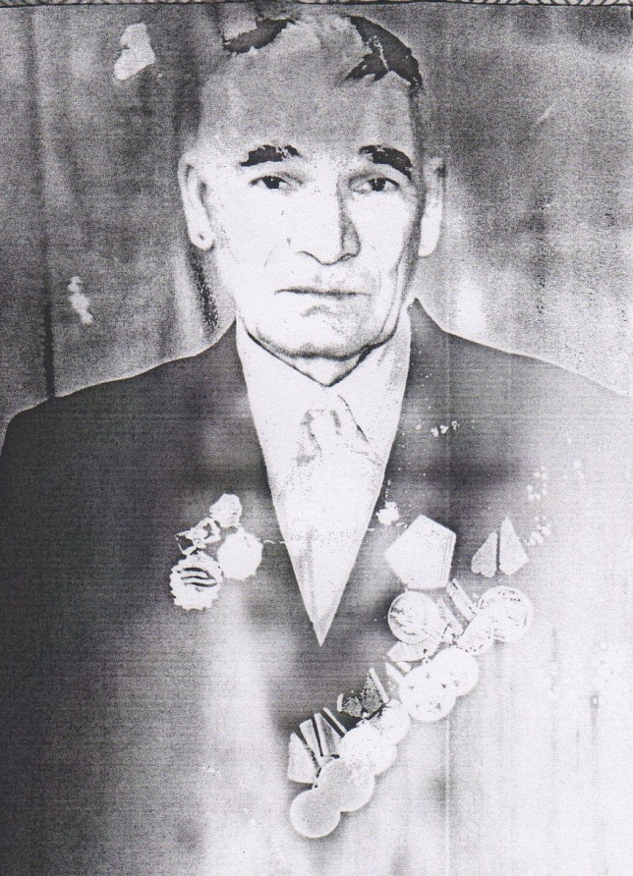
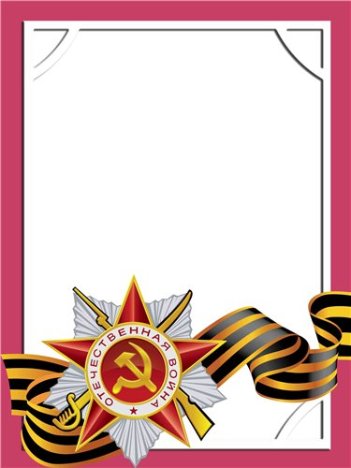
Федотов
Георгий
Григорьевич

Ветеран войны и труда.

Родился в 1918г., п. Атиг, русский, б/п.
Участвовал в боевых действиях шофер тягоча орудия 977 Зенитно-артиллерийского полка Центральный и 2-й Белорусский фронт. После войны работал шофером.
Награжден медалями: «За Отвагу», «За Победу над Германией», «За освобождение Варшавы»», «Ветеран труда» и юбилейные медали.

